Итоги очередного заседания антитеррористической комиссии Пуровского района, состоявшегося 25 мая 2022 год

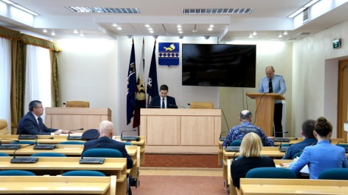 | 25 мая 2022 года состоялось очередное заседание антитеррористической комиссии Пуровского района.  В повестку были включены вопросы профилактики терроризма в миграционной среде.
Заместитель начальника ОМВД России по Пуровскому району информировал членов комиссии о результатах данной работы.
Представитель Управления культуры Администрации Пуровского района сообщила о реализации мероприятий Плана адресной профилактической работы в миграционной среде на территории муниципального округа Пуровский район за первое полугодие 2022 года.
Ответственный секретарь комиссии выступил с докладом об исполнении протокольных поручений. На сегодняшний день неисполненных поручений антитеррористической комиссии Пуровского района не имеется.

